Мастер-класс

«Аквариум с рыбками»

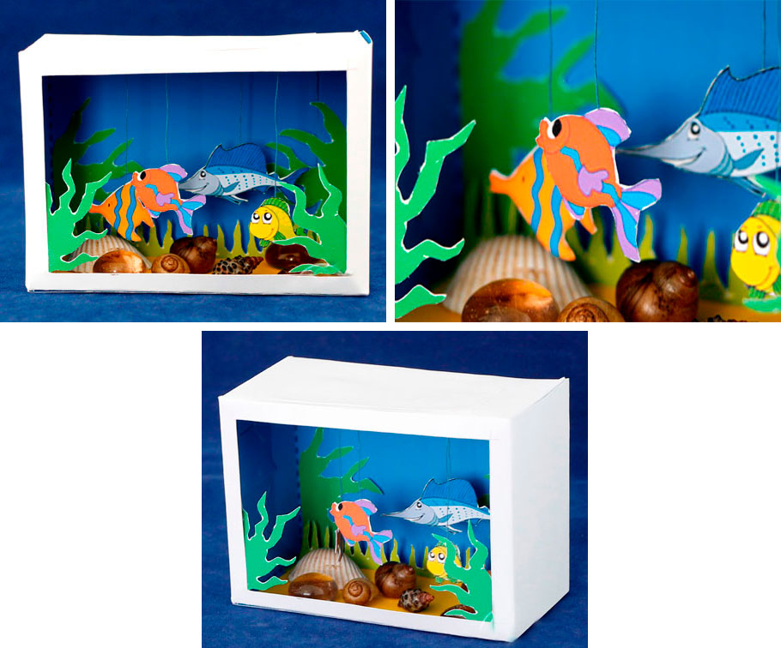

Вам понадобится: картонная коробка, простой карандаш, линейка, краски, кисточка, ножницы или канцелярский нож, цветная бумага, фломастеры, нитки, клей, камушки, ракушки.

- Покрасьте внутреннюю часть в коробки в голубой цвет, а внешнюю часть – в белый, затем оставьте высыхать.
- Наметьте контуры стекла, используя карандаш и линейку.

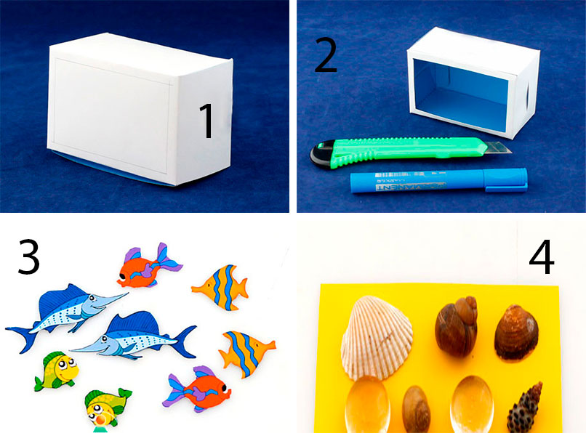

- Вырежьте «стекло».
- Нарисуйте либо распечатайте ярких рыбок, затем вырежьте их.
- Вырежьте из бумаги дно и водоросли, затем приклейте их.

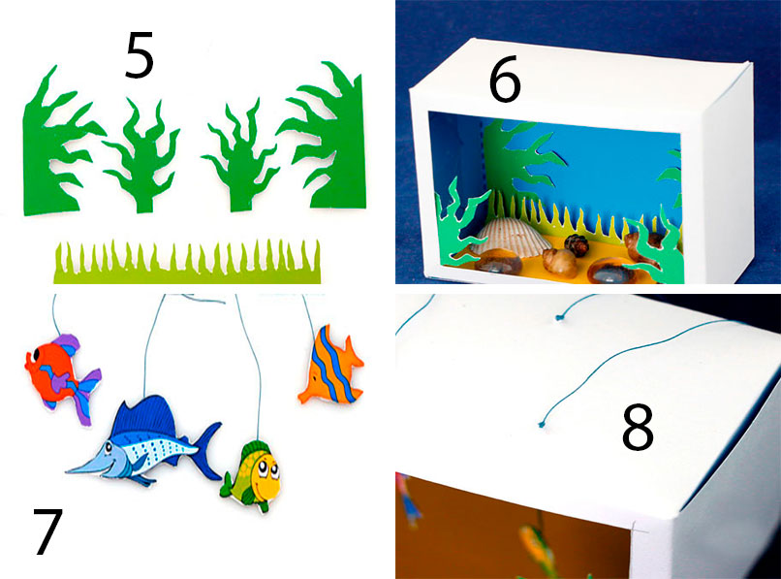

- Приклейте ракушки и камушки на дно аквариума.
- Приклейте к рыбкам нити, а с помощью иголки проденьте их в верхнюю часть коробки и закрепите узелок, затем скройте узелки, приклеив полосу белой бумаги.

Аквариум с рыбками готов!

